附件2：
培训地点交通线路图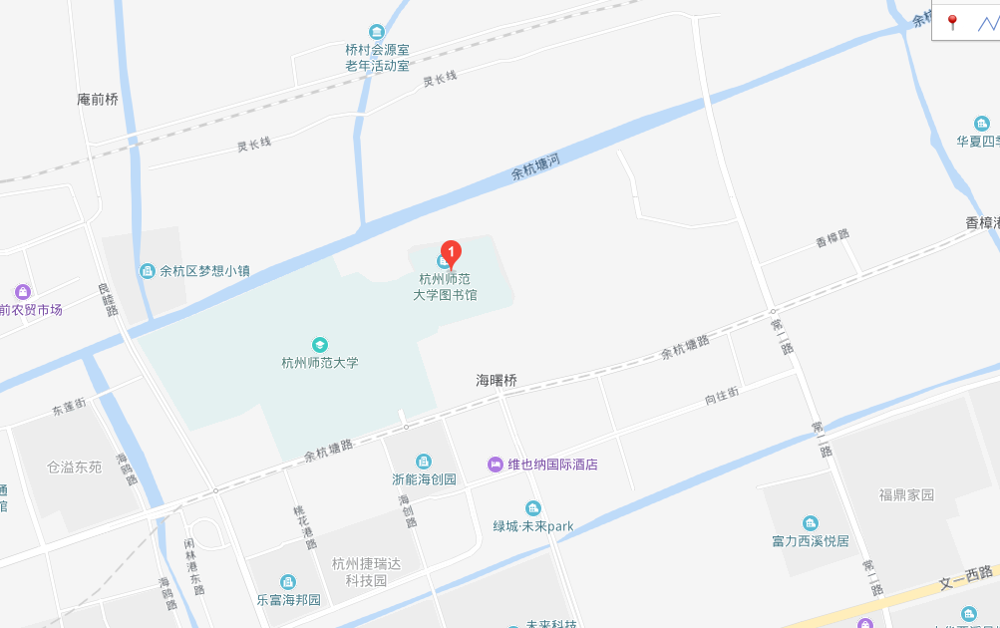

1：杭州火车东站/城战火车站至培训地点路线：
地铁1号线 至凤起路站转 地铁2号线，至古翠路站下车，在公交站文二西路通普路口站坐332路至杭师大仓前校区南站下车。
2：驾车路线
杭州绕城三墩互通下高速，沿余杭塘路一直向西，至杭师大仓前校区。

